KẾ HOẠCH BÀI DẠY MÔN TỰ NHIÊN & XÃ HỘI LỚP 1

**Bài học STEM: Bài 15. Bầu trời ban ngày và ban đêm (Tiết 2)**

*(Thời gian dự kiến: 40 phút)*

**A. Yêu cầu cần đạt:**

**1. Năng lực đặc thù:**

- Làm được sản phẩm mô tả bầu trời ngày và đêm bằng những vật liệu đơn giản.

- Trưng bày và giới thiệu được mô hình bầu trời ban ngày và ban đêm

- Sử dụng được các vật liệu có sẵn làm sản phẩm một cách sáng tạo có tính thẫm mỹ.

**2. Năng lực chung:**

- Tự chủ và tự học: Chủ động quan sát, tìm hiểu bầu trời và ghi nhận kết quả.

- Giao tiếp và hợp tác: Thảo luận nhóm, chia sẻ quan sát, phối hợp làm sản phẩm. Hợp tác với các thành viên trong nhóm khi thực hiện các nhiệm vụ học tập. Tích cực chủ động nêu ý kiến cá nhân, lắng nghe, góp ý và đưa ra các kết luận hay điều chỉnh trong quá trình làm việc nhóm, đóng góp ý kiến cá nhân để hoàn thiện sản phẩm của nhóm mình và nhóm bạn.

- Năng lực giải quyết vấn đề và sáng tạo: Sáng tạo trong việc sử dụng vật liệu để thể hiện bầu trời ngày và đêm.

**3. Phẩm chất:**

- Chăm chỉ: Tích cực tham gia quan sát, thực hiện nhiệm vụ học tập. Chăm chỉ làm sản phẩm mô hình, hoàn thành các nhiệm vụ được phân công.

- Trách nhiệm: Hoàn thành nhiệm vụ cá nhân và phối hợp nhóm đúng thời. Có thái độ tự tin khi trình bày ý kiến thảo luận, đề xuất ý tưởng, giới thiệu sản phẩm

- Yêu thiên nhiên: Hình thành tình yêu, sự trân trọng đối với thiên nhiên và bầu trời.

**B. Đồ dùng dạy học:**

**1. Chuẩn bị của GV**

- Bài giảng trình chiếu, mô hình vật thật

- Các phiếu học tập (như ở phụ lục)

- Dụng cụ và vật liệu (dành cho nhóm): giấy bìa A4, bìa caton, Băng dính hai mặt hoặc hồ dán, chì màu, ống hút, tăm bông,…

**2. Chuẩn bị của HS**

- Compa, Kéo thủ công, Hộp bút màu, Giấy màu, Đất nặn

**C. Các hoạt động dạy học:**

***1. Hoạt động 1: Khởi động***

– GV mời các em cùng hát và vận động theo bài hát: Dậy đi thôi

- GV sử dụng Công nghệ AI “ Bạn gà Gô” để dẫn dắt giới thiệu bài: *“Chíp chíp! Chíp chíp! Xin chào các bạn nhỏ dễ thương. Hôm nay, Gà Gô mang đến một trò chơi nhỏ để khởi động tiết học nhé!  
Gà Gô đố các bạn: Lúc sáng có nắng, tối lại có trăng, khi thì xanh ngắt, lúc lại đầy sao. Đó là gì?*

- GV cho HS nêu câu trả lời đồng thanh *“Bầu trời”*

- Nhân vật AI “Bạn gà Gô” nói tiếp: *Chính xác rồi! Đó là* ***bầu trời****! Vậy các bạn có bao giờ tự hỏi: Tại sao có lúc trời sáng rực, có lúc lại tối đen?  
Và... điều gì giúp chúng ta nhận ra sự khác nhau giữa* ***ban ngày*** *và* ***ban đêm****? Hôm nay, chúng mình sẽ cùng làm một vòng xoay kỳ diệu để khám phá bí mật của bầu trời trong tiết học hôm nay nhé!*

*-* GV chuyển tiếp, dẫn vào giới thiệu bài: *“Cảm ơn bạn Gà Gô với câu đố thật thú vị nhé! Bây giờ, cô mời cả lớp cùng bước vào Bài 15: Bầu trời ban ngày và ban đêm (Tiết 2) – chúng mình sẽ vừa học, vừa sáng tạo, và trưng bày sản phẩm do chính tay mình làm ra nữa!”*

**2. Hoạt động Thực hành và vận dụng**

**\* Hoạt động 4: (10’) Đề xuất ý tưởng và cách làm mô hình** Bầu trời ban ngày và ban đêm **(*Đề xuất và lựa chọn giải pháp*)**

**a) GV chuẩn bị mô hình Bầu trời ban ngày và ban đêm**

– GV yêu cầu HS quan sát mô hình bầu trời ngày và đêm mà GV đã chuẩn bị làm mẫu:

*“Các con ơi, đây là* ***mô hình vòng xoay bầu trời ban ngày và ban đêm*** *mà cô đã hoàn thành để làm mẫu cho lớp mình.  
Mô hình này gồm* ***hai hình tròn bằng giấy bìa*** *được gắn chốt ở giữa để xoay được.*

* *Hình tròn* ***ở dưới*** *là phần mô tả bầu trời:  
  - Một nửa vẽ bầu trời ban ngày có* ***mặt trời, mây trắng, chim bay****, màu sắc tươi sáng.  
  - Nửa còn lại là bầu trời ban đêm với* ***trăng, sao, mây tối****, màu sắc dịu và trầm hơn.*
* *Hình tròn* ***ở trên*** *là một vòng xoay có* ***cửa sổ hình vòm*** *– giống như một ô cửa nhỏ, để khi mình xoay, chỉ nhìn thấy một phần bầu trời tại một thời điểm.  
  Nhờ đó, khi các con xoay mô hình, sẽ thấy sự thay đổi từ* ***ngày sang đêm****, và từ* ***đêm sang ngày*** *– giống như bầu trời thật ngoài kia vậy!   
  Bây giờ, cô sẽ xoay thử cho các con quan sát nhé... (GV xoay mô hình mẫu). Các con thấy không, từ bầu trời sáng sủa, mặt trời dần khuất, và... trăng – sao hiện ra!  
  Vậy, các nhóm của chúng ta đã sẵn sàng để tự tay làm mô hình chưa nào?”*

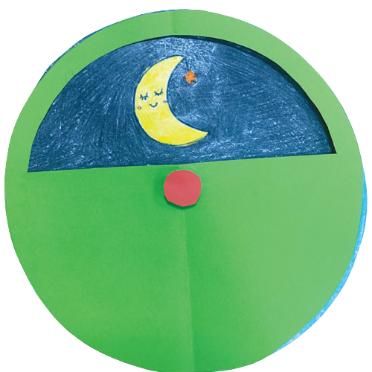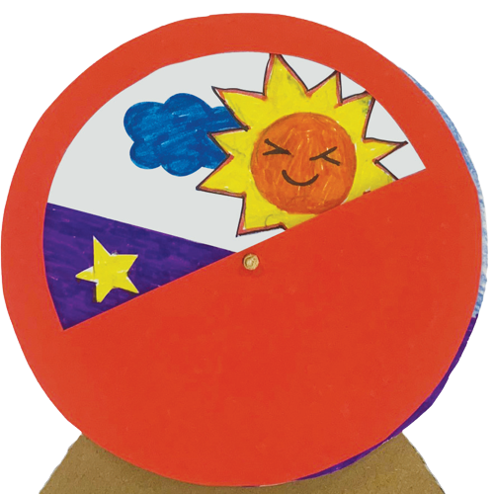

a) GV yêu cầu HS thảo luận và chia sẻ ý tưởng làm sản phẩm mô tả bầu trời ngày và đêm

GV hỏi HS: Theo như mô tả bầu trời ban ngày và ban đêm thì sản phẩm cần đạt được những tiêu chí nào?

– GV chốt những tiêu chí cần đạt

 Có hình ảnh bầu trời ban ngày, ban đêm.

 Có bộ phận để chuyển tiếp giữa ngày và đêm.

 Chắc chắn, đẹp, có thể sử dụng được nhiều lần.

* Chuyển ý: *“Cô thấy các nhóm đã chia sẻ rất nhiều ý tưởng hay và sáng tạo để thể hiện bầu trời ban ngày và ban đêm rồi đấy! Bây giờ, chúng mình sẽ cùng nhau chọn ra ý tưởng mà nhóm cảm thấy phù hợp nhất, dễ làm nhất và đáp ứng được các tiêu chí vừa nêu.*

b) Lựa chọn ý tưởng và đề xuất cách làm sản phẩm

🡪 GV cho học sinh xem một số mô hình để các em tham khảo. Dựa vào tiêu chí và vật liệu sẵn có tại lớp, học sinh thảo luận theo yêu cầu phiếu giao việc để nêu ra đề xuất ý tưởng của nhóm mình.

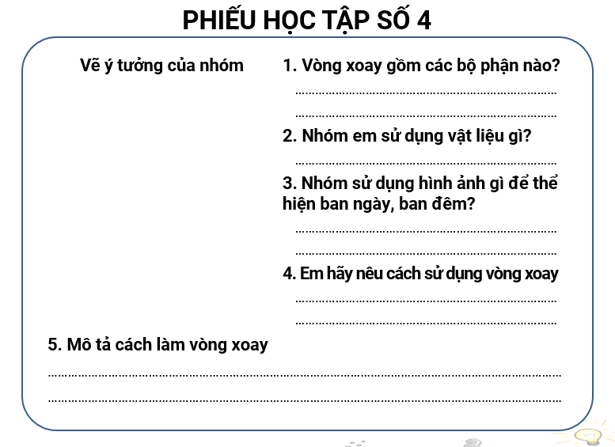

- HS thảo luận – GV theo dõi – Các nhóm chia sẻ trước lớp.

- Đại diện nhóm trả lời, các nhóm khác chất vấn

- Các nhóm có 1’ cùng nhau điều chỉnh và thống nhất chọn ý tưởng của nhóm mình sau khi nhận được góp ý của các bạn.

🡪 GV kết luận kiến thức

- GV nêu câu hỏi: Làm mô hình Vòng xoay bầu trời ban ngày và ban đêm có dạng hình gì và thực hiện như thế nào? Các bước tiến hành như thế nào? HS suy nghĩ cá nhân và sau đó chia sẻ với các bạn theo kỹ thuật ***“Lẩu băng chuyền”.***

- Gọi một vài em trình bày. Nhận xét.

Nhóm lựa chọn mô hình sản phẩm mô tả bầu trời ngày và đêm là hình tròn. Gồm có 2 bộ phận hình tròn một hình tròn ở dưới thể hiện ban ngày và ban đêm. Hình tròn ở trên có khoét cửa sổ để nhìn thấy nửa hình tròn bên dưới, hình tròn này gắn với hình tròn bên dưới bằng chốt xoay ở giữa.

Trong các vật liệu có sẵn nhóm em sử dụng giấy A4 cắt dán, hoặc đất nặn để thể hiện vòng xoay bầu trời ngày và đêm. Hình ảnh thể hiện ngày và đêm khác nhau.

- GV chiếu các bước làm mô hình lên để chốt.

*B1: Tạo hai hình tròn giống nhau*

*B2: Tạo hình bầu trời ban ngày và ban đêm cho vòng tròn dưới*

*B3: Làm cửa sổ cho vòng tròn ở trên*

*B4. Làm trục và hoàn thiện vòng xoay*

- Chốt hoạt động, Nhận xét TT27, chuyển ý sang hoạt động

**\* Hoạt động 5: (15’)Làm mô hình Bầu trời ban ngày và ban đêm *(Chế tạo mẫu, thử nghiệm và đánh giá)***

- HS lấy các vật liệu đã chuẩn bị trước ra thực hiện làm mô hình: 2 bìa hình tròn (đã cắt sẵn), bút màu, bút chì, keo dán. ống hút,

- GV tổ chức cho HS làm sản phẩm

– GV quan sát và hỗ trợ các nhóm gặp khó khăn trong quá trình làm.

– Sau khi HS làm xong mô hình, GV yêu cầu các nhóm thử nghiệm xoay vòng quay thể hiện sự chuyển tiếp ngày và đêm.

– GV tổng kết hoạt động và chuyển sang hoạt động sau**:**

*“Qua hoạt động này, cô thấy các nhóm đã vận dụng rất tốt sự quan sát, khả năng làm việc nhóm và tinh thần sáng tạo. Mỗi mô hình là một cách thể hiện khác nhau, rất độc đáo. Bây giờ, chúng mình sẽ bước vào phần trưng bày và giới thiệu sản phẩm – để cả lớp cùng chia sẻ, học hỏi và hoàn thiện thêm nhé!”*

***4. Hoạt động 4. Vận dụng***

**\* Hoạt động 6: (*10*’)Trưng bày và giới thiệu sản phẩm *(Chia sẻ, thảo luận, điều chỉnh)***

– GV tổ chức cho các nhóm trưng bày sản phẩm

– GV mời nhóm giới thiệu sản phẩm của nhóm mình trước lớp và sự chuyển tiếp giữa bầu trời ban ngày và ban đêm trên vòng xoay theo gợi ý:

+ Mô tả bầu trời ngày và đêm.

+ Cảm nhận của em khi làm sản phẩm, những khó khăn và cách khắc phục.

+ Vòng xoay thể hiện sự khác biệt của bầu trời ngày và đêm như thế nào?

- Đại diện nhóm lên giới thiệu về sản phẩm làm được. *(“Chúng em chào cô và các bạn! Nhóm chúng em đã làm xong vòng xoay bầu trời ban ngày và ban đêm. Ở phần ban ngày, chúng em vẽ mặt trời, mây trắng và chim bay. Ở phần ban đêm, có mặt trăng, sao và bầu trời màu tối. Khi xoay vòng tròn, các bạn sẽ thấy bầu trời chuyển từ ngày sang đêm và ngược lại, rất thú vị ạ! Lúc làm, chúng em thấy rất vui. Cảm ơn cô và các bạn đã lắng nghe!”)*

- HS nhận xét sản phẩm, chất vấn. (Điều chỉnh sản phẩm nếu chưa hoàn thiện)

*+ “Nhóm bạn gặp khó khăn gì nhất khi làm sản phẩm?”*

*+ Sản phẩm này giúp bạn biết điều gì?*

- HS phản hồi câu hỏi chất vấn của nhóm bạn:

*“Lúc gắn cái chốt xoay hơi khó, nhưng chúng em đã dán lại chắc hơn và xoay được rồi ạ! Chúng em rất thích mô hình này vì nó giúp tụi em hiểu bầu trời thay đổi như thế nào mỗi ngày.”*

–- GV tổ chức cho cả lớp tham quan sản phẩm trưng bày của các nhóm.

- GV yêu cầu HS chia sẻ cảm nhận sau khi tham quan quan, chọn sản phẩm mình ấn tượng nhất bằng cách thả 1 tim cho sản phẩm đó (ko được bỏ cho nhóm mình); chia sẻ cảm nhận sau khi tham quan triển lãm.

- Mời đại diện 4 nhóm lên kiểm tra số tim của nhóm mình.

- GV nhận xét chung, nhận xét TT27, nhắc HS điều chỉnh những sản phẩm chưa hoàn thiện *(nếu có)*

* **Tổng kết bài học**

- GV: Với mô hình này em có thể dùng để làm gì? (thực hành để hiểu rõ hơn sự chuyển tiếp giữa bầu trời ban ngày và ban đêm/ Để trang trí góc Stem…)

– GV nhận xét tiết học, khen ngợi nhóm HS thực hiện tốt khi tham gia hoạt động, động viên các nhóm làm chưa tốt để lần sau cố gắng.

– HS nêu cảm xúc cuối tiết học

**D. Điều chỉnh sau tiết dạy**::……………………………………………..

………………………………………………………………………………………